المحاضرة التاسعة الفصل الرابع: متصفح مواقع الويب Browsing Websites

- مفهوم مواقع الويب Web Sites .

مواقع الويب Web Sites هي الوسيلة الرئيسية التي من خلالها نستطيع الحصول على مختلف أنواع المعلومات والأخبار في كافة المجالات ، ويتكون موقع الويب الواحد من عدد من صفحات الويب Web Pages المترابطة فيما بينها عن طريق ما يعرف بالارتباطات التشعبية Hyperlinks .
وصفحات الويب يمكن أن تحتوي على صور ومقاطع صوتية إضافة الى نصوص منسقة ، وهذه الصفحات تكون مخزنة على اجهزة كمبيوتر ذات مواصفات خاصة تعرف بإسم الخوادم Servers ، ويتم استدعاء الصفحات وعرضها من خلال المتصفحات Browsers بجهاز المستخدم .

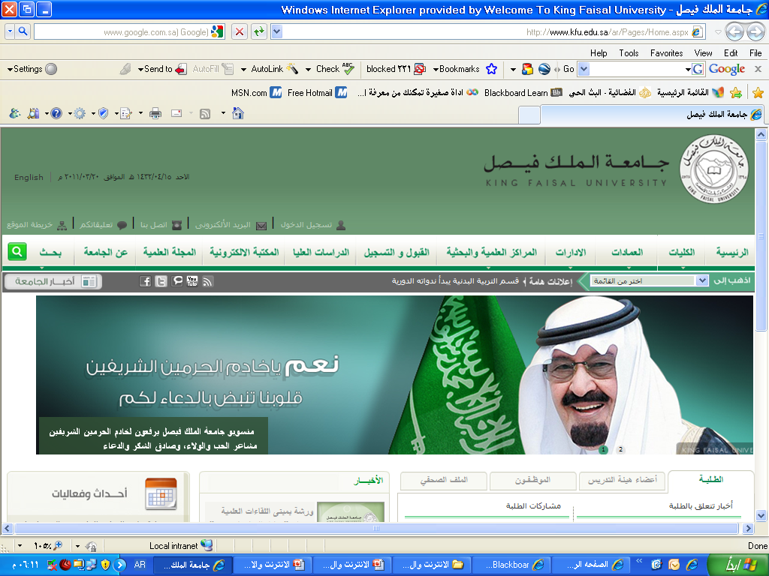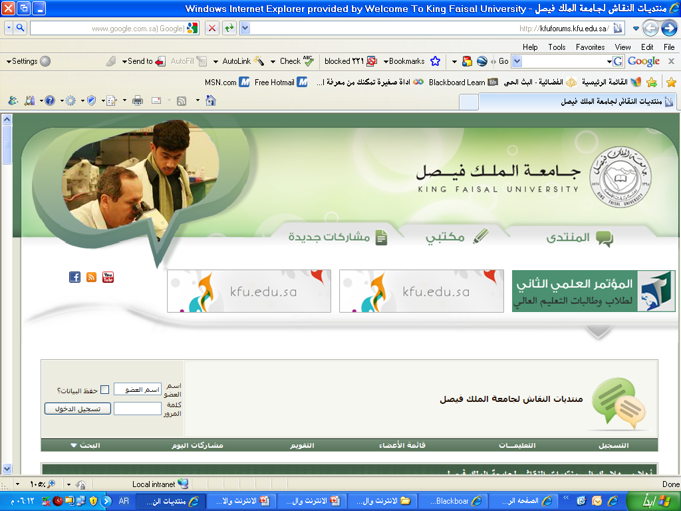

- نظام أسماء النطاقات DNS [Domain Name System ] .
هل تخيلت يومأ أنك إذا أردت زيارة موقع ما على الشبكة العنكبوتية فيجب عليك أن تتذكر عنوانه والذي يعرف بـعنوان برتوكول الإنترنت (IP address) الخاص بجهاز الكمبيوتر الموصول بالإنترنت ويتكون هذا العنوان من أربعة أعداد مفصولة بنقاط، يمكن تمثيلها بالشكل التالي (192.168.1.2). وليس هذا فقط هذا بل وعليك أيضاً تذكر جميع عناوين المواقع التي تود زيارتها .
لذا تم بناء نظام أسماء النطاقات والذي يعمل على استخدام الأسماء عند التراسل بين أجهزة الحاسب التابعة لشبكة الإنترنت بدلا من الأرقام التي نادرا ما يتذكرها احد ومن ثم تحويلها إلى ما يقابلها من عناوين برتوكولات الإنترنت فعندما نقوم بكتابة اسم الموقع في المتصفح يقوم هذا النظام بإرسال اسم هذا الموقع إلى عنوان مزود الـ DNS المسجل لديه لكي يستفسر منه عن عنوان ال IP لهذا الموقع فيرد عليه المزود بعنوان ال IPإذا كان مسجلا لديه فيقوم النظام بالتوجه إلى هذا العنوان لطلب الموقع ويبدأ الموقع في الظهور لديك على المتصفح وكل هذا يحدث في ثواني ولا نشعر به كمستخدمين .
نظام أسماء النطاقات DNS ((Domain Name System
فهذا النظام والذي يرمز له بـ DNS اختصارا Domain name Server عبارة عن قاعدة بيانات موزعة تحتوي على معلومات النطاقات و أسماء الأجهزة وعناوينها الرقمية تحت أي نطاق. بحيث يقوم هذا النظام بتجزئه معلومات إلى أجزاء يتم إدارتها والوصول إليها محليا عن طريق الشبكة .
لذلك يعتبر أسماء النطاقات من أهم الأنظمة الموجودة حاليا من خلال الانترنت حيث لا يمكن الاستغناء عنه في نظم تشغيل الشبكات اذ لا يمكن الوصول إلى الأجهزة أو المواقع بدونه ، و إذا تعرض هذا النظام للتعطيل أو التخريب من قبل مخترقي الشبكات فان ذلك سيؤدي لحدوث أضرار جسيمة وخطيرة لمستخدمي الانترنت والشبكات، مثل العمل على جعل المستخدمين يتوجهون لمواقع وهمية حتى يتم سرقة (معلوماتهم الشخصية أو أرقام البطاقات الائتمانية)، وقد يؤدي إلى تطيل المواقع و الخدمات المتاحة لذا وجب على القائمين ببرمجة نظم تشغيل الشبكات العمل على فرض الكثير من نظم الحماية والتي توفر لهذا النظام أمنه .

- عناوين مواقع الويب Web sites Address.
لكل موقع ويب عنوان خاص به والذي يسمى URL Uniform Recourse Locator )) ، وهذا العنوان يأخذ الصيغة التالية .

Http://WWW.Sitename.SiteType.Country

5 4 2 1

حيث أن :
1- Http:// تعبر عن البرتوكول المستخدم في عرض محتويات موقع الويب داخل برنامج متصفح الويب بجهاز المستخدم .
2- WWW تمثل اختصار لخدمة الشبكة العنكبوتية العالمية World Wide Web والتي تكون مسؤولة عن عرض صفحات موقع الويب بشكل منسق .
3- Site name تمثل اسم الموقع المراد زيارة مثل ((KFU , Google, Yahoo
عناوين مواقع الويب Web Sites Address

4- Site Type وتمثل الامتداد الخاص بهذا الموقع ، ويوجد أنواع كثيرة لهذه الامتدادات نذكر منها ما يلي .
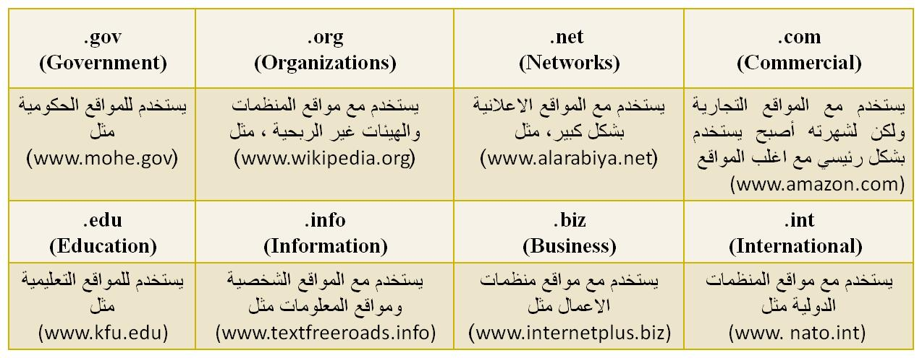

5- Country يستخدم لتميز المواقع المتشابه في الاسم من خلال رمز الدولة ، حيث يأخذ اول رقمين لكل دولة مثال السعودية رمزها الدولي sa . الولايات المتحدة الامريكية us ...............الخ
ولمعرفة رموز جميع الدول يرجى زيارة الموقع التالي
http://ar.wikipedia.org/wiki/.sa

متصفحات مواقع الويب Web Site Browsers
- المتصفحات Browsers .
المتصفحات هي برامج تقوم باستدعاء وعرض صفحات مواقع الويب ، ويستطيع المستخدم من خلالها التعامل بفاعلية مع محتويات الموقع الظاهرة أمامه ، ويوجد الكثير من المتصفحات المنتشرة عالمياً نذكر منها مايلي :

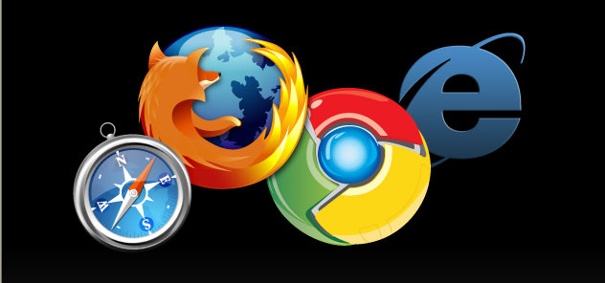
مقارنة بين اشهر متصفحات الانترنت لعام 2012
- تختلف المتصفحات فيما بينها بالعديد الفروقات ومن اهم هذه الاختلافات :-
1- مجموعة المميزات والادوات Features Set .
كمستخدمي لمتصفحات الويب فأننا ننظر الى عدد السمات العملية يقدمها كل متصفح ويب. وكلما كانت المتصفحات تحتوي على المزيد من الميزات كلما كانت عملية تصفح الإنترنت بشكل أسرع وأسهل وأكثر ملاءمة.
2- سهولة الاستخدام Ease of Use .
تشير سهولة الاستخدام الى أن متصفح الويب ينبغي أن يكون سهلة الاستخدام لأي شخص يستخدمه بغض النظر عن معرفتهم بأجهزة الكمبيوتر، الى الذي يزيد من مستوى سهولة وراحة استخدام شبكة الإنترنت.
3- الامن والحماية Security .
أثناء استعراض الويب ، يعد الأمن والحماية من مخاطر الانترنت من القضايا ذات الأهمية القصوى. لذلك فمن الواجب على متصفحات الويب ان توفر للمستخدم الحماية الكاملة من الاختراقات والفيروسات والخداع وعمليات الاحتيال وتسمح ايضا بمسح المعلومات الشخصية للمستخدم الامر الذي يزيد من ثقة المستخدم اثناء تصفح الانترنت .

- تختلف المتصفحات فيما بينها بالعديد الفروقات ومن اهم هذه الاختلافات :-

1- مجموعة المميزات والادوات Features Set .
كمستخدمي لمتصفحات الويب فأننا ننظر الى عدد السمات العملية يقدمها كل متصفح ويب. وكلما كانت المتصفحات تحتوي على المزيد من الميزات كلما كانت عملية تصفح الإنترنت بشكل أسرع وأسهل وأكثر ملاءمة.
2- سهولة الاستخدام Ease of Use .
تشير سهولة الاستخدام الى أن متصفح الويب ينبغي أن يكون سهلة الاستخدام لأي شخص يستخدمه بغض النظر عن معرفتهم بأجهزة الكمبيوتر، الى الذي يزيد من مستوى سهولة وراحة استخدام شبكة الإنترنت.
3- الامن والحماية Security .
أثناء استعراض الويب ، يعد الأمن والحماية من مخاطر الانترنت من القضايا ذات الأهمية القصوى. لذلك فمن الواجب على متصفحات الويب ان توفر للمستخدم الحماية الكاملة من الاختراقات والفيروسات والخداع وعمليات الاحتيال وتسمح ايضا بمسح المعلومات الشخصية للمستخدم الامر الذي يزيد من ثقة المستخدم اثناء تصفح الانترنت .
4- السرعة والتوافق Speed & compatibility .
يشير معيار السرعة والتوافق الى الامكانية التي يمتلكها متصفح الويب باستدعاء مواقع الكترونية بشكل سريع بالاضافة الى عملية التنقل داخل الموقع بالاضافة الى ذلك قدرة التوافق التي يتمتع بها متصفح الويب بعرض وتحميل صفحات الويب المصصمة بلغات متعددة مثل HTML وجافا سكريبت .
5- الدعم والمساعدة Help & Support .
من الضروري وجود الدعم والمساعدة ضمن متصفحات الويب الامر الذي يساعد المستخدم في حل بعض المشاكل التي قد تواجهه اثناء تصفح الانترنت او الاجابة عن بعض الاسئلة التي يسألها حول بعض مميزات وادوات البرانامج . ويأتي الدعم بأشكال كثيرة من خلال البريد الإلكتروني والهاتف، أسئلة وأجوبة، الكتيبات والبرامج التعليمية.

مقارنة بين اشهر متصفحات الانترنت لعام 2012
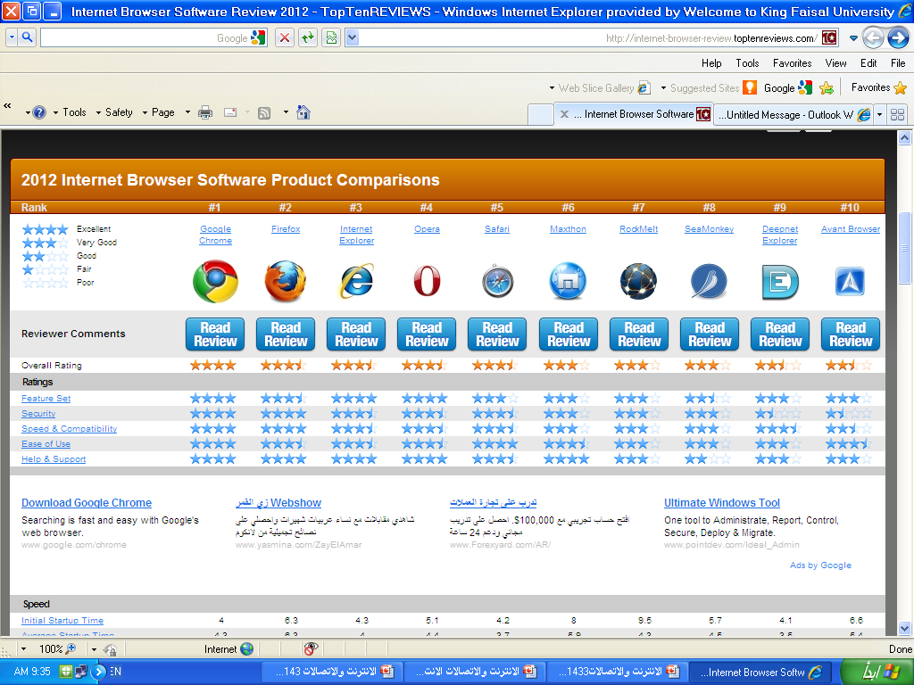
- مقدمة عامة عن برنامج Internet Explorer 8
- هو متصفح ويي رسومي أنتجته شركة مايكروسوفت وأدرجته كجزء من البرامج التي تتضمن داخل نظام تشغيل مايكروسوفت ويندوز، أصبح إنترنت إكسبلورر المتصفح الأكثر استخداماً منذ عام 1992 ، بحيث يعتبر هذا البرنامج واحداً من أشهر وأقدم متصفحات الانترنت على الاطلاق ، وقد قامت شركة Microsoft بإنتاج هذا البرنامج وتطويره ودمجة بالاصدارات المختلفة لنظام التشغيل Windows . حيث يمكن للمستخدم ان يقوم بتحميل اي إصدار من اصدارات المتصفح على نظام التشغيل الذي يستخدمة ، ولكن بوجود بعض الاعتبارات . مع العلم ان شركة Microsoft اصدرت النسخة التجريبة من البرنامج ((Internet Explorer 9لكي يعمل تحت بيئة نظام التشغيل Windows 7 ، ويمكنك عزيزي الطالب الحصول على نسخة مجانية من هذا الاصدار من موقع شركة www.microsoft.com .

كيفية تشغيل Internet Explorer 8
يوفر لنا نظام التشغيل الويندوز Windows عدة طرق لتشغيل برنامج متصفح الانترنت نذكر منها مايلي :-
- الطريقة الاولى :
- افتح قائمة ابداء ، ومن ثم اختيار البرنامج من اعلى القائمة ، وذلك حسب الشكل التالي .

الطريقة الثانية :
- اختيار ايقونة Internet Explorer من شريط الوصول السريع Launch barوذلك حسب الشكل التالي .

- الطريقة الثالثة :
- اختيار ايقونة Internet Explorer من سطح المكتب ، ثم القيام بالنقر المزدوج على الاختصار الخاص بالبرنامج . وذلك حسب الشكل التالي .
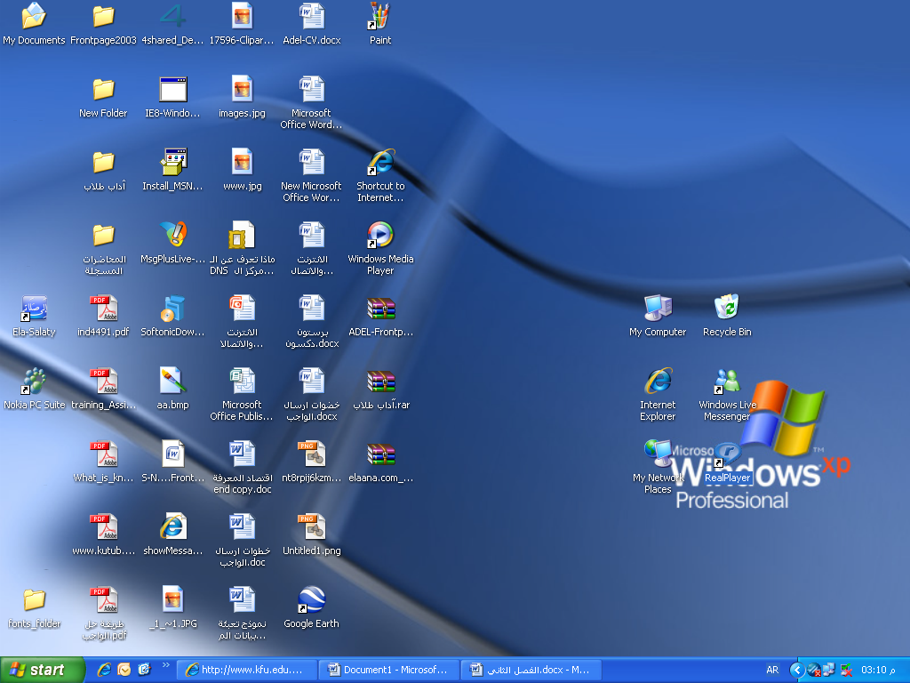
كيفية تشغيل Internet Explorer 8

عزيزي الطالب : انت مخير بأي طريقة تريد ان تستخدمها ولكن في النهاية سوف يفتح لديك برنامج متصفح الانترنت .

التعرف على الواجهة الرئيسية Internet Explorer 8
